**Sistema de Gerenciamento de PetShops**

**Modelo de Casos de Uso**

**Versão 2.0**

**Histórico da Revisão**

|  |  |  |  |
| --- | --- | --- | --- |
| **Data** | **Versão** | **Descrição** | **Autor** |
| 08/05/2023 | 1.0 | Versão Inicial. | Pedro, Thales, Lucas, Luis, Matheus, Gabriel, Vinicius. |
| 15/05/2023 | 1.1 | Alteração dos Atores, criação de novos casos de uso e inserção do Diagrama de Casos de Uso | Pedro, Thales. |
| 22/05/2023 | 1.2 | Criação dos protótipos do sistema | Lucas, Matheus. |
| 22/05/2023 | 1.2 | Correção | Pedro. |
| 12/06/2023 | 1.3 | Cálculo das Estimativas de Esforços | Pedro, Thales, Vinicius. |
| 18/06/2023 | 1.4 | Revisão e correção | Pedro, Vinicius. |
| 20/06/2023 | 2.0 | Versão final | Pedro. |

**Índice Analítico**

1.Introdução 4

2.Atores 4

2.1.Ator 01 4

2.2.Ator 02 4

3.Diagrama de Caso de Uso 5

4.Documentação dos Casos de Uso 6

4.1.Nome do Caso de Uso 6

5.Estimativa de Esforços por Pontos de Caso de Uso 6

5.1.Fatores Técnicos 6

5.2.Fatores Ambientais 6

5.3.Estimativa de Esforços 7

1. **Introdução**

Este documento apresenta uma Visão dos Casos de Uso, seus cenários e protótipos, organizando o Modelo dos Casos de Uso do Sistema de Gerenciamento de Petshops.

1. **Atores**
   1. **Administrador**

Descrição: Membro da equipe gestora do Sistema HelPet. Atua monitorando, analisando e controlando o uso da plataforma por parte dos usuários, visando assegurar a qualidade do sistema e o cumprimento das diretrizes de bom uso da plataforma.

* 1. **Cliente(s)**

Descrição: Entidade responsável pela interação direta com o sistema. Pode realizar todas as funções de inserção e administração dos dados de seu(s) pet(s) usando a interface do sistema.

* 1. **Gerente(s) do estabelecimento**

Descrição: Entidade responsável pela visualização, revisão e aprovação dos processos a serem realizados, assim como acesso aos dados de cada cliente e seu respectivo pet.

* 1. **API do Google**

Descrição: Tecnologia fornecida pelo Google para sincronizar os eventos relacionados à cada profissional do Petshop com o Google Agenda, atualizando todas as solicitações e processos em tempo real.

* 1. **Intermediadores de Pagamento**

Descrição: Tecnologias responsáveis por fornecer diferentes meios de pagamento para cada serviço respectivamente, ficando a gosto do cliente qual usar.

1. **Diagrama de Caso de Uso**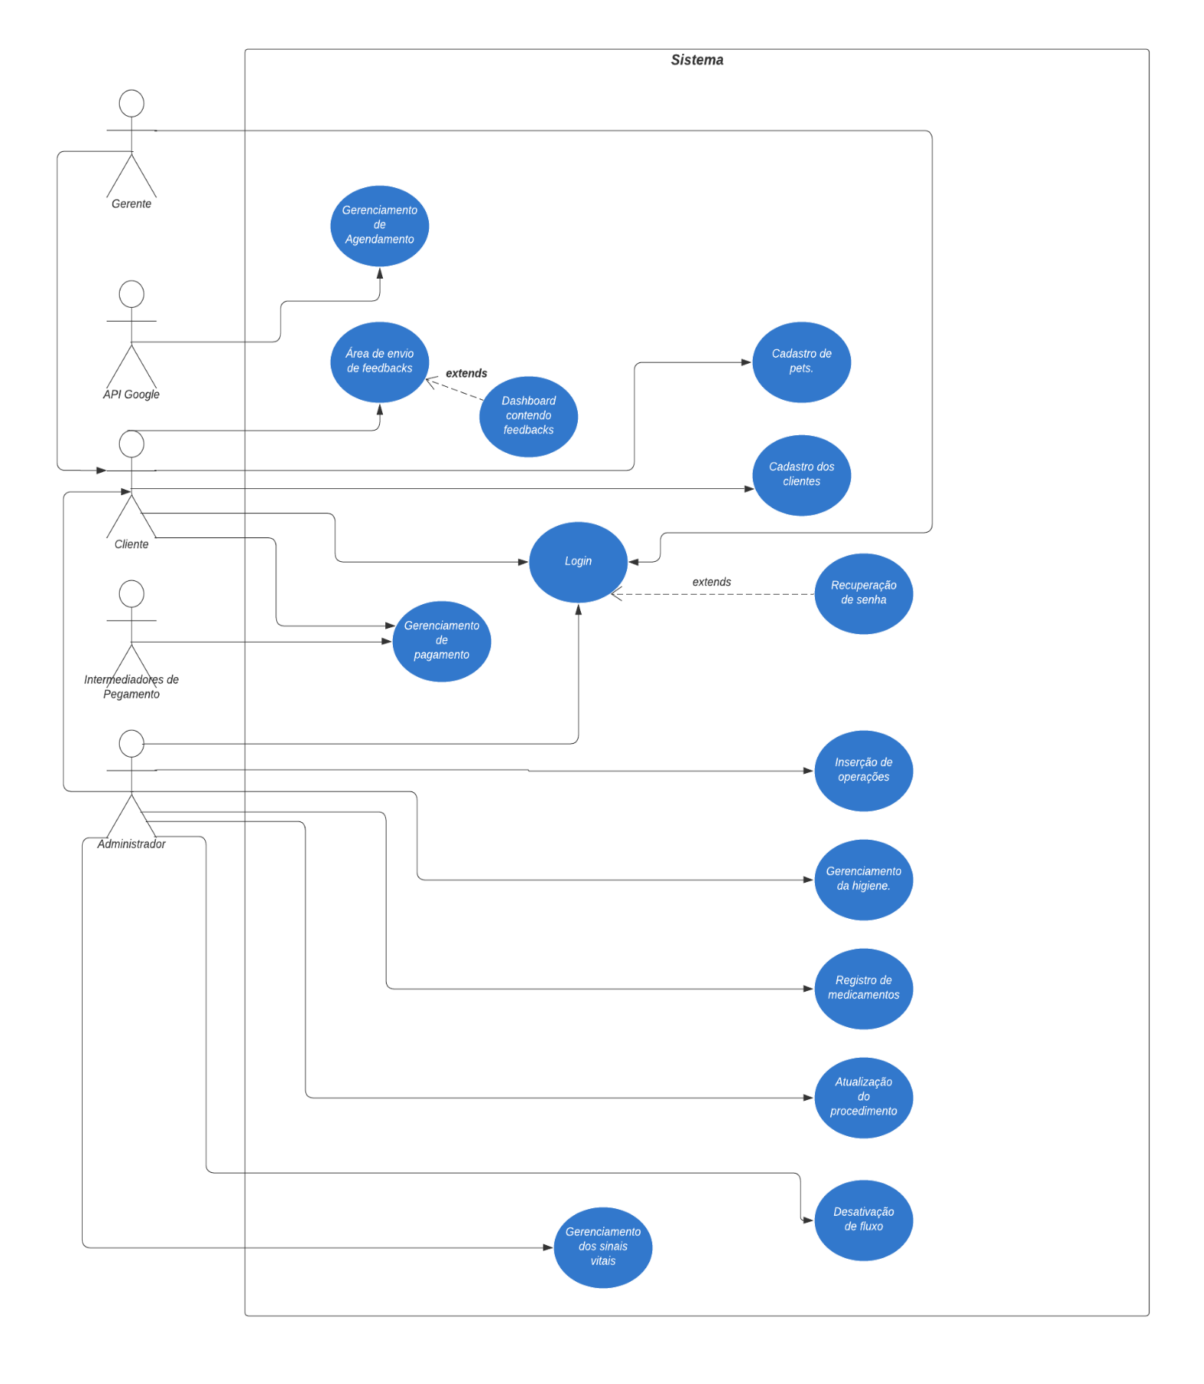
2. **Documentação dos Casos de Uso**
   1. **Gerenciamento dos sinais vitais:**

|  |  |  |
| --- | --- | --- |
| **Detalhes Gerais** | | |
| **Breve Descrição:** | | O sistema deve registrar os tipos de restrições que os pets possuem, especificando o tipo de medicamento correto para cada caso. |
| **Ator Principal:** | | Administrador |
| **Pré-Condição:** | | Estar logado no sistema com perfil de administrador. |
| **Fluxo Principal** | | |
| **Ações dos Atores:** | | **Ações do Sistema:** |
| 1. O Administrador acessa a opção “Definir sinal vital em tempo real” para cada operação médica a qual o pet for submetido. | | 1. O sistema deve exibir um campo de texto, este campo tem o limite máximo de 300 caracteres e deve conter as observações do pet. |
| 1. O administrador preenche o campo com as observações e/ou realiza alterações neste e pressiona o botão “Salvar”. | | 1. O Sistema armazena as observações realizadas no banco de dados, performando uma atualização para o caso de já existirem informações anteriores. |
|  | | 1. Fim do caso de uso. |
| Fluxo Alternativo A: Não atendeu ao formato de caracteres. | | |
| 1. O Usuário faz o preenchimento do campo apresentado com mais de 300 caracteres e tenta confirmar o cadastro clicando no botão “Confirmar”. | 1. O Sistema verifica que o preenchimento do campo não atendeu ao formato especificado (até 300 caracteres) e exibe uma mensagem de alerta informando-o que a observação do desempenho do anúncio excedeu o limite máximo de 300 caracteres. | |
|  | 1. Retorna ao passo 3 do Fluxo Principal. | |
| **Protótipo de Interface Homem-Máquina:** | | |
|  | | |

* 1. **Registro de medicamentos**

|  |  |  |
| --- | --- | --- |
| **Detalhes Gerais** | | |
| **Breve Descrição:** | | O sistema deve registrar os medicamentos administrados ao pet, especificando a dosagem, horário e duração do tratamento. |
| **Ator Principal:** | | Administrador |
| **Pré-Condição:** | | Estar logado no sistema com perfil de administrador. |
| **Fluxo Principal** | | |
| **Ações dos Atores:** | | **Ações do Sistema:** |
| 1. O Administrador acessa a opção "Registro de Medicamentos". | | 1. O sistema exibe uma lista de pets e suas respectivas informações, incluindo a opção de "Analisar" cada um deles. |
| 1. O Administrador seleciona o pet que deseja analisar e clica no botão "Analisar". | | 1. O sistema exibe uma tabela com informações sobre o pet, incluindo a opção de "Registrar Medicações", "Editar" e "Visualizar" as medicações prescritas. |
| 1. O Administrador clica no botão "Registrar Medicações". | | 1. O sistema exibe um campo para escolher entre "Sim" ou "Não" para a pergunta "O pet toma medicações?" |
| 1. Administrador selecionar "Sim" | | 1. O sistema exibe um campo para preencher as informações da medicação, incluindo o tipo de medicação, a finalidade da medicação e a quantidade diária prescrita. |
| 1. O Administrador preenche as informações da medicação e clica em "Salvar". | | 1. O sistema armazena as informações no banco de dados. |
|  | | 1. Fim do caso de uso. |
| Fluxo Alternativo A: Não recebe medicamento. | | |
| 1. Se o Administrador selecionar "Não”. | 1. Retorna ao passo 11 do Fluxo Principal. | |
| **Protótipo de Interface Homem-Máquina:** | | |

* 1. **Gerenciamento da higiene**

|  |  |  |
| --- | --- | --- |
| **Detalhes Gerais** | | |
| **Breve Descrição:** | | O sistema deve registrar os tipos de cuidados que os pets possuem, especificando as datas de cada processo de higiene, tais como banho, tosa, hidratação e demais processos vigentes ao bem-estar. |
| **Ator Principal:** | | Administrador |
| **Pré-Condição:** | | Estar logado no sistema com perfil de administrador. |
| **Fluxo Principal** | | |
| **Ações dos Atores:** | | **Ações do Sistema:** |
| 1. O Administrador acessa a opção "Gerenciamento da higiene". | | 1. O sistema exibe uma tabela com as seguintes colunas: tipo de processo de higiene (banho, tosa, hidratação etc.), data da última realização, data da próxima realização e observações. |
| 1. O Administrador preenche as informações referentes à última realização e próxima realização de cada processo de higiene para cada pet, bem como adiciona quaisquer observações relevantes. | |  |
| 1. O Administrador pressiona o botão "Salvar". | | 1. O sistema armazena as informações no banco de dados. |
|  | | 1. Fim do caso de uso. |
| Fluxo Alternativo A: Campos não preenchidos corretamente: | | |
| 1. O Administrador esquece de preencher alguma informação obrigatória ou preenche alguma informação inválida. | 1. O sistema exibe uma mensagem de alerta informando ao Administrador qual informação está faltando ou qual informação é inválida. | |
| 1. O Administrador corrige a informação e pressiona o botão "Salvar" novamente. | 1. O sistema armazena as informações no banco de dados. | |
|  | 1. Retorna ao passo 6 do Fluxo Principal. | |
| **Protótipo de Interface Homem-Máquina:** | | |
|  | | |

* 1. **Cadastro de pets**

|  |  |  |
| --- | --- | --- |
| **Detalhes Gerais** | | |
| **Breve Descrição:** | | O sistema deve permitir que seja realizado um cadastro do pet, apresentando uma tela com os dados referentes aos campos no banco de dados da tabela Pets. |
| **Ator Principal:** | | Usuário |
| **Pré-Condição:** | | Estar logado no sistema. |
| **Fluxo Principal** | | |
| **Ações dos Atores:** | | **Ações do Sistema:** |
| 1. O usuário acessa a opção “Cadastro de pets” no menu do sistema. | | 1. O sistema exibe um formulário com os campos: Tamanho, Sexo, Raça, Cor, CPF_Tutor, NomeTutor. |
| 1. O usuário preenche os campos obrigatórios. | |  |
| 1. O usuário clica no botão “Cadastrar”. | | 1. O sistema valida se os campos obrigatórios foram preenchidos corretamente e se o CPF do tutor é válido. |
|  | | 1. Fim do caso de uso. |
| Fluxo Alternativo A - Campos não preenchidos corretamente: | | |
| 1. O Administrador esquece de preencher alguma informação obrigatória ou preenche alguma informação inválida. | 1. o sistema exibe uma mensagem de “Preencha corretamente os campos apresentados”. | |
|  | 1. Retorna para o passo 3 do Fluxo Principal. | |
| **Protótipo de Interface Homem-Máquina:** | | |
|  | | |

* 1. **Cadastro dos clientes**

|  |  |  |
| --- | --- | --- |
| **Detalhes Gerais** | | |
| **Breve Descrição:** | | O sistema deve permitir que seja realizado um cadastro de usuário, apresentando uma tela com os dados, referentes aos campos no banco de dados da tabela Usuário. |
| **Ator Principal:** | | Usuário |
| **Pré-Condição:** | | Não estar cadastrado no sistema. |
| **Fluxo Principal** | | |
| **Ações dos Atores:** | | **Ações do Sistema:** |
| 1. O usuário acessa a opção “Cadastrar-se” no menu do sistema. | |  |
| 1. O usuário acessa a tela de cadastro e preenche os campos obrigatórios: Nome, CPF, Endereço, E-mail, Senha e Confirmar Senha. | |  |
| 1. O usuário clica no botão “Cadastrar”. | | 1. O Sistema realiza uma validação nos campos preenchidos e verifica se as senhas são iguais. |
|  | | 1. Se todos os campos estiverem preenchidos corretamente, o Sistema armazena as informações no banco de dados e apresenta uma mensagem de confirmação de cadastro. |
|  | | 1. Fim do caso de uso. |
| Fluxo Alternativo A - Campos não preenchidos corretamente: | | |
| 1. O Sistema verifica que algum dos campos obrigatórios não foram preenchidos e exibe uma mensagem de alerta para o usuário preencher os campos corretamente. | 1. Retorna para o passo 2 do Fluxo Principal. | |
| **Protótipo de Interface Homem-maquina** | | |

* 1. **Inserção de Operações**

|  |  |  |
| --- | --- | --- |
| **Detalhes Gerais** | | |
| **Breve Descrição:** | | O sistema deve permitir que o Administrador insira as operações realizadas nos pets e suas informações, que serão exibidas na tela principal após o login do usuário. |
| **Ator Principal:** | | Administrador |
| **Pré-Condição:** | | Estar logado no sistema com perfil de administrador. |
| **Fluxo Principal** | | |
| **Ações dos Atores:** | | **Ações do Sistema:** |
| 1. O Administrador acessa a opção "Inserir Operações". | | 1. O Sistema exibe um formulário com os seguintes campos: Nome do procedimento, Status do processo (pré-selecionado), e Horário do término do procedimento (DD/MM/AAAA – HH:MM). |
| 1. O Administrador preenche os campos com as informações da operação realizada no pet. | | 1. O Sistema armazena as informações no banco de dados. |
|  | | 1. Fim do caso de uso. |
| Fluxo Alternativo A - Campos não preenchidos corretamente: | | |
| 1. O Administrador deixa de preencher um ou mais campos obrigatórios. | 1. O Sistema verifica que os campos obrigatórios não foram preenchidos e exibe uma mensagem de alerta informando-o que deve preencher corretamente os campos apresentados. | |
| 1. O Administrador preenche os campos obrigatórios em branco e pressiona o botão "Salvar" novamente. | 1. O Sistema armazena as informações no banco de dados. | |
|  | 1. Retorna para o passo 5 do Fluxo Principal | |
| **Protótipo de Interface Homem-Máquina:** | | |

* 1. **Atualização do procedimento**

|  |  |  |
| --- | --- | --- |
| **Detalhes Gerais** | | |
| **Breve Descrição:** | | O sistema deve permitir que o administrador responsável pelo petshop atualize o status e horário previsto para término do procedimento que o pet está executando. |
| **Ator Principal:** | | Administrador |
| **Pré-Condição:** | | Estar logado no sistema com o perfil de administrador. |
| **Fluxo Principal** | | |
| **Ações dos Atores:** | | **Ações do Sistema:** |
| 1. O Administrador acessa a opção "Atualizar procedimento" na página do pet em questão. | | 1. O sistema exibe um campo para atualização do status do procedimento, com uma lista pré-selecionada de opções. |
| 1. O Administrador seleciona o novo status do procedimento e clica em "Salvar". | | 1. O sistema atualiza o status do procedimento no banco de dados. |
|  | | 1. O sistema exibe um campo para atualização do horário previsto para término do procedimento. |
| 1. O funcionário informa o novo horário previsto no formato DD/MM/AAAA - HH:MM e clica em "Salvar". | | 1. O sistema atualiza o horário previsto para término do procedimento no banco de dados. |
|  | | 1. Fim do caso de uso. |
| Fluxo Alternativo A - Campos não preenchidos corretamente: | | |
| 1. O Administrador esquece de preencher alguma informação obrigatória ou preenche alguma informação inválida. | 1. o sistema exibe uma mensagem de “Preencha corretamente os campos apresentados”. | |
|  | 1. Retorna para o passo 3 do Fluxo Principal. | |
| **Protótipo de Interface Homem-Máquina:** | | |

* 1. **Login para Acesso à Plataforma**

|  |  |  |
| --- | --- | --- |
| **Detalhes Gerais** | | |
| **Breve Descrição:** | | O sistema deve garantir a segurança e confiabilidade dos dados dos tutores, permitindo o acesso à plataforma somente a usuários cadastrados e autenticados por meio de um processo de login. |
| **Ator Principal:** | | Usuário |
| **Pré-Condição:** | | Não estar logado no sistema. |
| **Fluxo Principal** | | |
| **Ações dos Atores:** | | **Ações do Sistema:** |
| 1. O usuário acessa a opção “Login” no menu do sistema. | | 1. O Sistema exibe um formulário de login contendo os seguintes campos:   E-mail*: Varchar(100);  Senha*: Varchar(100);  Além disso, o sistema também exibe o botão “Logar” e a opção “Recuperar Senha” abaixo do formulário. |
| 1. O Usuário insere suas credenciais corretamente e clica no botão “Logar”. | | 1. O Sistema valida o preenchimento dos campos e consulta no banco de dados a existência do usuário e a veracidade dos dados inseridos no formulário. |
|  | | 1. O Sistema exibe uma mensagem ao usuário informando-o que sua autenticação foi realizada com sucesso e o redireciona para a página inicial da plataforma |
|  | | 1. Fim do caso de uso. |
| Fluxo Alternativo A: Um ou mais campos não preenchidos | | |
| 1. O Usuário deixa de preencher pelo menos uma de suas credenciais. | 1. O Sistema verifica que uma ou mais credenciais não foram preenchidas. | |
|  | 1. O Sistema exibe uma mensagem alertando ao usuário que ao menos uma de suas credenciais não foi preenchida. | |
|  | 1. Retornar à ação 3 do Fluxo Principal. | |
| Fluxo Alternativo B: Usuário não existe | | |
| 1. O Usuário insere um e-mail que não pertence à nenhum usuário cadastrado no sistema. | 1. O Sistema verifica que o usuário em questão não existe em seu banco de dados. | |
|  | 1. O Sistema exibe uma mensagem alertando ao usuário que o e-mail inserido não pertence a nenhuma conta, sugerindo-o à criar uma nova conta caso deseje utilizá-lo. | |
|  | 1. Retornar à ação 3 do Fluxo Principal. | |
| Fluxo Alternativo C: Senha incorreta | | |
| 1. O Usuário insere um e-mail válido, mas a senha informada está incorreta. | 1. O Sistema verifica que a senha informada pelo usuário não coincide com a senha cadastrada no banco de dados para a referida conta. | |
|  | 1. O Sistema exibe uma mensagem alertando ao usuário que a senha inserida não está correta e o informa acerca do número de tentativas restantes que ele possui para tentar fazer login na plataforma. | |
|  | 1. Retornar à ação 3 do Fluxo Principal. | |
| Fluxo Alternativo D: Número de tentativas excedido | | |
|  | 1. O Sistema verifica que o usuário em questão excedeu o número de 3 tentativas sem sucesso ao tentar efetuar login e bloqueia novas tentativas pelos próximos 10 minutos. | |
|  | 1. O Sistema exibe uma mensagem informando ao usuário que ele excedeu o número máximo de tentativas e que teve novas tentativas de login bloqueadas pelos próximos 10 minutos. | |
|  | 1. Retornar à ação 3 do Fluxo Principal. | |
| **Protótipo de Interface Homem-Máquina:** | | |

* 1. **Recuperação de senha**

|  |  |
| --- | --- |
| **Detalhes Gerais** | |
| **Breve Descrição:** | Este caso de uso deverá ser executado sempre que um  usuário acessar a opção “Recuperar Senha” na interface de login. |
| **Ator Principal:** | Usuário/Administrador |
| **Pré-Condição:** | Não estar logado no sistema. |
| **Fluxo Principal** | |
| **Ações dos Atores:** | **Ações do Sistema:** |
| 1. O Usuário acessa a opção “Recuperar Senha” na interface de login. | 1. O Sistema exibe um pequeno formulário pedindo para que o usuário insira o e-mail de cadastro de sua conta e um botão “Enviar e-mail”. |
| 1. O Usuário insere e-mail correto de sua conta no campo apresentado pelo sistema e clica no botão “Enviar e-mail”. | 1. O Sistema valida o preenchimento do campo de e-mail e consulta no banco de dados a existência de um usuário com o endereço de e-mail em questão. |
|  | 1. O Sistema envia, de maneira automática, um e-mail contendo um link para o cadastro de uma nova |

* 1. **Gerenciamento de pagamento**

|  |  |  |
| --- | --- | --- |
| **Detalhes Gerais** | | |
| **Breve Descrição:** | | O sistema permite que os usuários paguem pelos serviços prestados através do site sem a necessidade de um intermediador local, solicitando informações como nome, CPF, forma de pagamento e salvando no banco de dados. |
| **Ator Principal:** | | Usuário |
| **Pré-Condição:** | | Ter contratado um serviço no site e estar logado no sistema. |
| **Fluxo Principal** | | |
| **Ações dos Atores:** | | **Ações do Sistema:** |
| 1. O usuário seleciona o serviço contratado e clica no botão de pagamento. | | 1. O sistema exibe um formulário para que o usuário preencha com as informações de pagamento. |
| 1. O usuário preenche o formulário com as informações necessárias. | |  |
| 1. O usuário confirma as informações de pagamento e clica no botão "Pagar". | | 1. O Sistema realiza uma validação nos campos preenchidos e verifica se as informações estão nos formatos corretos. |
|  | | 1. O sistema armazena as informações de pagamento no banco de dados. |
|  | | 1. Fim do caso de uso. |
| Fluxo Alternativo A - Campos não preenchidos corretamente: | | |
| 1. O Usuário esquece de preencher alguma informação obrigatória ou preenche alguma informação inválida. | 1. O sistema exibe uma mensagem de “Preencha corretamente os campos apresentados”. | |
|  | 1. Retorna para o passo 3 do Fluxo Principal. | |
| Fluxo Alternativo B: Escolha de pagamento Cartão. | | |
| 1. O usuário escolhe a forma de pagamento como cartão e preenche os campos obrigatórios de número do cartão, código CVC e data de validade. | 1. O sistema verifica se o número do cartão é válido e se o código CVC possui o número de caracteres corretos. | |
|  | 1. O sistema realiza uma transação com a operadora do cartão de crédito, aguardando a confirmação do pagamento. | |
|  | 1. Retorna à ação 3 do Fluxo Principal. | |
| Fluxo Alternativo C: Operadora não confirma pagamento | | |
|  | 1. O sistema exibe uma mensagem de erro para o usuário, informando que o pagamento não foi realizado com sucesso e solicitando que ele tente novamente ou escolha outra forma de pagamento. | |
|  | 1. Retorna à ação 3 do Fluxo Principal. | |
| **Protótipo de Interface Homem-Máquina:** | | |

* 1. **Desativação de fluxo**

|  |  |  |
| --- | --- | --- |
| **Detalhes Gerais** | | |
| **Breve Descrição:** | | O sistema deve permitir que o administrador possa desativar perfis de usuários que não interagem com o petshop ou mediante solicitação do usuário. O sistema deve listar todos os pets vinculados a um tutor, juntamente com um botão de exclusão em frente ao nome do pet. Após pressionado o botão, o sistema deve pedir a confirmação da ação que o usuário deseja realizar. |
| **Ator Principal:** | | Administrador |
| **Pré-Condição:** | | Estar logado no sistema com perfil de administrador. |
| **Fluxo Principal** | | |
| **Ações dos Atores:** | | **Ações do Sistema:** |
| 1. O Administrador acessa a opção "Desativar perfil de usuário". | | 1. O sistema exibe uma lista de todos os pets vinculados a um tutor, juntamente com um botão de exclusão. |
| 1. O administrador pressiona o botão de exclusão em frente ao pet que deseja desativar o perfil. | | 1. O sistema pede a confirmação da ação que o administrador deseja realizar. |
| 1. O administrador confirma a ação. | | 1. O sistema desativa o perfil do usuário e remove todas as informações associadas a ele do banco de dados. |
|  | | 1. Fim do caso de uso. |
| Fluxo Alternativo A – Usuário ativo | | |
| 1. O administrador tenta excluir um pet, mas o sistema informa que ele não pode ser excluído porque possui uma conta ativa no petshop. | 1. O sistema exibe uma mensagem de alerta informando ao administrador que o pet não pode ser excluído. | |
|  | 1. Retorna para o passo 2 do Fluxo Principal. | |
| **Protótipo de Interface Homem-Máquina:** | | |
|  | | |

* 1. **Área de envio de feedbacks**

|  |  |  |
| --- | --- | --- |
| **Detalhes Gerais** | | |
| **Breve Descrição:** | | O sistema deve permitir que os usuários deixem feedbacks sobre os serviços prestados e outros comentários relevantes. O perfil do usuário deve mostrar todos os procedimentos executados vinculados a ele, juntamente com um botão de avaliação onde o usuário pode escrever um breve texto (até 300 caracteres) contendo sua opinião sobre o serviço prestado a cada pet respectivamente. |
| **Ator Principal:** | | Usuário |
| **Pré-Condição:** | | Estar logado no sistema com perfil de usuário. |
| **Fluxo Principal** | | |
| **Ações dos Atores:** | | **Ações do Sistema:** |
| 1. O usuário acessa seu perfil e encontra a lista de procedimentos executados em seus pets. | | 1. O sistema para o perfil do usuário. |
| 1. Para cada procedimento, o usuário encontra um botão de avaliação. O usuário clica no botão de avaliação para o procedimento desejado. | | 1. O sistema exibe um campo de texto para que o usuário escreva sua opinião sobre o serviço prestado para aquele pet em particular. |
| 1. O usuário escreve sua avaliação no campo de texto (limite máximo de 300 caracteres) e clica no botão "Enviar". | | 1. O sistema armazena a avaliação no banco de dados, associando-a ao procedimento e ao pet correspondente. |
|  | | 1. O sistema exibe uma mensagem de confirmação da avaliação enviada. |
|  | | 1. Fim do caso de uso. |
| Fluxo Alternativo A: Não atendeu ao formato de caracteres. | | |
| 1. O Usuário faz o preenchimento do campo apresentado com mais de 300 caracteres e tenta confirmar o cadastro clicando no botão “Confirmar”. | 1. O Sistema verifica que o preenchimento do campo não atendeu ao formato especificado (até 300 caracteres) e exibe uma mensagem de alerta informando-o que a observação do desempenho do anúncio excedeu o limite máximo de 300 caracteres. | |
|  | 1. Retorna ao passo 3 do Fluxo Principal. | |
| **Protótipo de Interface Homem-Máquina:** | | |

## Dashboard contendo feedbacks dos clientes com relação aos procedimentos submetidos

|  |  |  |
| --- | --- | --- |
| **Detalhes Gerais** | | |
| **Breve Descrição:** | | Representar graficamente as avaliações dos procedimentos no geral por parte dos clientes. |
| **Ator Principal:** | | Administrador do sistema. |
| **Pré-Condição:** | | Existirem feedbacks dos usuários |
| **Fluxo Principal** | | |
| **Ações dos Atores:** | | **Ações do Sistema:** |
| 1. O administrador do sistema acessa o painel de controle ou área administrativa. | |  |
| 1. O administrador do sistema acessa o painel de controle ou área administrativa. | | 1. O sistema recupera os feedbacks dos clientes relacionados aos procedimentos submetidos. |
|  | | 1. O sistema organiza os feedbacks em uma exibição gráfica ou em formato de lista, com informações relevantes como data, cliente e avaliação. |
|  | | 1. O dashboard exibe os feedbacks dos clientes para o administrador, possibilitando visualizar as avaliações e comentários dos usuários em relação aos procedimentos. |
|  | | 1. O fluxo principal termina. |
| Fluxo Alternativo A: Feedback inválido ou incompatível. | | |
| 1. Durante a análise dos feedbacks, o administrador identifica um feedback inválido ou incompatível. |  | |
| 1. Um feedback inválido pode ser um texto vazio, um feedback que não faz sentido ou contém caracteres estranhos. Um feedback incompatível pode ser um feedback relacionado a outro tipo de procedimento ou serviço, que não corresponde aos procedimentos submetidos. |  | |
| 1. O administrador marca o feedback inválido ou incompatível para exclusão ou descarta-o. | 1. O sistema registra a ação do administrador e remove o feedback inválido ou incompatível do conjunto de feedbacks. | |
|  | 1. Retorna ao passo 6 do Fluxo Principal. | |

## Gerenciamento de Agendamento

|  |  |  |
| --- | --- | --- |
| **Detalhes Gerais** | | |
| **Breve Descrição:** | | O sistema irá integrar com o Google Agendas para permitir ao usuário agendar compromissos relacionados aos pets, incluindo a data, hora e uma descrição do compromisso. |
| **Ator Principal:** | | Usuário e Google Agendas. |
| **Pré-Condição:** | | Estar logado no sistema com o perfil de usuário. |
| **Fluxo Principal** | | |
| **Ações dos Atores:** | | **Ações do Sistema:** |
| 1. O usuário acessa a opção "Agendar Horário" em seu perfil. | | 1. O sistema solicita a inserção dos seguintes dados: data, hora e descrição do compromisso. |
| 1. O usuário insere os dados solicitados e clica no botão "Salvar". | | 1. O sistema faz a integração com o Google Agendas e anexa as informações do compromisso ao email do usuário. |
|  | | 1. O sistema exibe a interface do Google Agendas com o compromisso agendado. |
|  | | 1. Fim do caso de uso. |
| Fluxo Alternativo A: Data/Hora inválida. | | |
| 1. O usuário tenta inserir uma data ou hora inválida | 1. O sistema exibe uma mensagem de alerta informando-o que a data ou hora inserida é inválida. | |
|  | 1. Retorna ao passo 2 do Fluxo Principal. | |
| Fluxo Alternativo B: Não atendeu ao formato de caracteres. | | |
| 1. O Usuário faz o preenchimento do campo “descrição do compromisso” apresentado com mais de 255 caracteres e tenta confirmar o cadastro clicando no botão “Confirmar”. | 1. O Sistema verifica que o preenchimento do campo não atendeu ao formato especificado (até 255 caracteres) e exibe uma mensagem de alerta informando-o que a observação do desempenho do anúncio excedeu o limite máximo de 300 caracteres. | |

* 1. **Fatores Técnicos**

|  |  |  |  |
| --- | --- | --- | --- |
| **Fatores Técnicos** | **Peso** | **Relevância** | **Resultado** |
| Sistema Distribuído | 2 | 2 | 4 |
| Desempenho da Aplicação | 1 | 3 | 3 |
| Eficiência do Usuário Final | 1 | 4 | 4 |
| Complexidade de Processamento Interno | 1 | 3 | 3 |
| Reusabilidade de Código | 1 | 2 | 2 |
| Facilidade de Instalação | 0.5 | 4 | 2 |
| Usabilidade (Facilidade de utilização) | 0.5 | 4 | 2 |
| Portabilidade | 2 | 2 | 4 |
| Facilidade de Manutenção | 1 | 3 | 3 |
| Concorrências | 1 | 3 | 3 |
| Características de Segurança | 1 | 3 | 3 |
| Acesso Direto a Dispositivos de Terceiros | 1 | 4 | 4 |
| Requer Treinamento Especial aos Usuários | 1 | 1 | 1 |
|  |  | **Tfactor** | 38 |

* 1. **Fatores Ambientais**

|  |  |  |  |
| --- | --- | --- | --- |
| **Fatores Ambientais** | **Peso** | **Relevância** | **Resultados** |
| Familiaridade com o Processo Iterativo Unificado | 1.5 | 3 | 4.5 |
| Experiência na Aplicação | 0.5 | 2 | 1 |
| Experiência em Orientação a Objetos | 1 | 2 | 2 |
| Capacidade de Liderança em Análise | 0.5 | 4 | 2 |
| Motivação | 1 | 5 | 5 |
| Estabilidade de Requisitos | 2 | 4 | 8 |
| Consultores *Part-Time* | -1 | 3 | -3 |
| Linguagem de Programação na Linguagem | -1 | 2 | -2 |
|  |  | **Tfactor** | 17.5 |

* 1. **Estimativa de Esforços**

Abaixo, encontram-se definidas as métricas para a estimativa de esforços do módulo em questão:

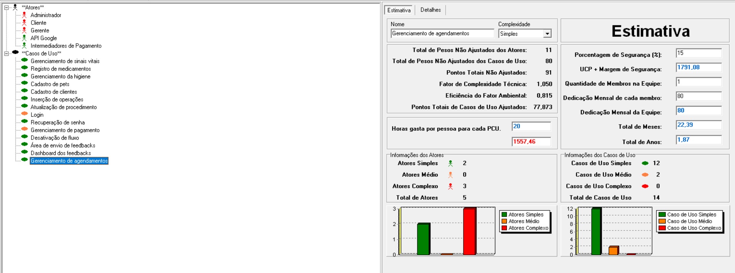

Na tabela a seguir, existe um resumo das métricas:

|  |  |  |
| --- | --- | --- |
| **Valor da Hora do Projeto:** | 50 | |
| **Quantidade de Horas Prevista no Módulo:** | 1560 | |
| **Quantidade de Atores:** | | |
| **Simples** | **Médio** | **Complexo** |
| 2 | 0 | 3 |
| **Quantidade de Casos de Uso:** | | |
| **Simples** | **Médio** | **Complexo** |
| 12 | 2 | 0 |
| **Valor Total do Módulo:** | **R$78.000,00** | |